


MARMARA BAJA KUPASI

2. AYAK YARIŞI

BAJA APOLYONT

Ek Kuralları

01 - 02 ARALIK 2018

Organizatör Kulüp

BURSA ALTERNATİF SPORLAR KULÜBÜ
Derneği

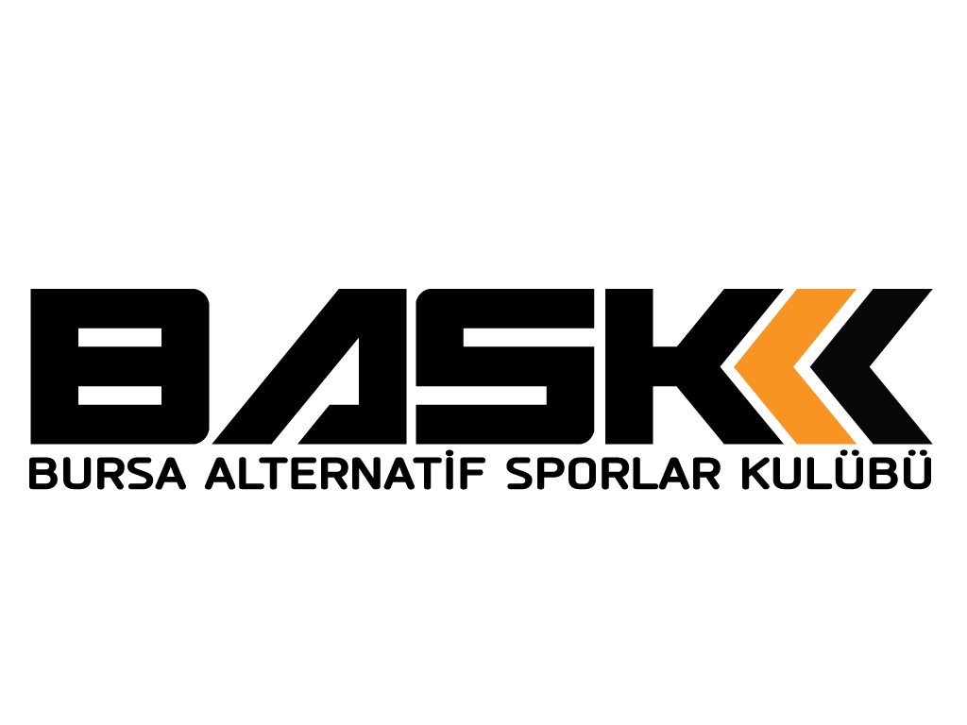

Onaylayan

TOSFED (Türkiye Otomobil Sporları Federasyonu)
ASN ONAY NO: 02MBK/261018
ONAY TARİHİ : 26.10.2018

İÇİNDEKİLER Sayfa

- Giriş 3
- Organizasyon 3
- Program 5
- Kayıt 7
- Sigorta 11
- Reklamlar ve Kapı Numaraları 12
- İdari Kontrol 13
- Teknik Kontrol 13
- Yarışmanın İşleyişi 20
- Kamp Alanı 27
- Cezalar 27
- Ödüller 29
- Son Teknik Kontrol - İtirazlar 30
- Mücbir Sebepler 30
- İhtilaflar 30

Ekler
Ek I – ZAMAN ÇİZELGESİ (ITINERARY) 31

1- GİRİŞ

1.1 Kurallar

Baja Apolyont yarışı ‘’MARMARA BAJA KUPASI’na 1 katsayı üstünden puan veren bir Mahalli Baja yarışıdır.

Bu kurallar üzerinde değişiklik ve/veya düzenlemeler Direktör ya da Komiserler tarafından numaralı ve tarihli Ek Bültenler ile yapılacaktır. Kuralların ön görmediği durumlar için TOSFED 2018 Mahalli Baja Kuralları, Yarışma Ek Düzenlemeleri ve Genel Kuralları geçerlidir.

Ek bilgiler 1 Kasım 2018’de internet sitesi üzerinden duyurulacaktır. Zaman çizelgesinin son sürümü yol notunda (road book) bulunacaktır.

1.2 Parkur

Baja bir yol dışı (Off-Road) yarışıdır. Yarışma parkurunda yumuşak kum, tuz gölleri, çamur, otluk arazi ve krater kayaları bulunmaktadır.

1.3 Özel Etaplar ve Parkur Uzunluğu

Özel Etap 141,84 km
Normal Etap 83,03 km
Toplam 224,87 km

2 – ORGANİZASYON

2.1 Ulusal Sportif Otorite (ASN)

Türkiye Otomobil Sporları Federasyonu (TOSFED)
Levent Mahallesi Ebulula Mardin cad. Maya Meridian iş merkezi Kat 12 D:30
Akatlar, Beşiktaş İstanbul – TURKEY
+90 (212) 351 50 45
+90 (212) 351 50 48
www.tosfed.org.tr
2.2 Organizatör

Bursa Alternatif Sporlar Kulübü Derneği
Adres : Amatör Spor Kulüpleri Yerleşkesi İşlemeci Sok. Didin Sit. No:6B Nilüfer / BURSA
Telefon : 0 532 4066244
Web : www.bask.gen.tr
e-posta : bask4x4@gmail.com

2.3 Organizasyon Komitesi

Atakan Çorbacı : KOMİTE BAŞKANI
Gökay Azak : KOMİTE BAŞKAN YRD.
Serdar Canbek : KOMİTE BŞK. YRD.
Gökhan Hacıbeyoğlu : ÜYE
Salih Güleç : ÜYE
Zühal Acar : ÜYE
Ertan Uçar : YARIŞMA DİREKTÖRÜ

2.4 Yarışma Görevlileri

TOSFED Gözlemcisi TOSFED
Komiserler Kurulu Başkanı TOSFED
Spor Komiseri TOSFED
Spor Komiseri Hakan Çarker
Stj. Spor Komiseri Emre Kayıkçı
Stj. Spor Komiseri Ayhan Işık
Spor Komiserleri Kurulu Sekreteri Rüya Gürsoy
Teknik Kontrol Sorumlusu TOSFED
Teknik Kontrol Sorumlusu Yrd. Ferhat Seyfi
Yarışma Direktörü Ertan Uçar
YarışmaDirektör Vekili Berat Atagün
Yarışma Genel Sekreteri Cemhan Yavuzerler
Yarışma Direktör yrd. ( Sportif ) Ali Can Gürsoy
Yarışma Direktör yrd. ( Güvenlik ) Mustafa Öztürk
Yarışma Direktör yrd. (Lojistik ) Enis Göldeli
Yarışma Direktör yrd. ( İdari ) Serkan Gürvardar
Baş Gözetmen Alper Karaoğlu
Yarışmacılarlar İletişim Sorumlusu Serdar Canbek
Yarışma Sekreteri İlayda Melike Gürdal
İdari Kontrol Sorumlusu Özer Yavuz - Figen Göldeli
Nilüfer Bld. 1. Etabı Sorumluları Sinan Sarılıgil – Tamer Bilbay – Tezcan Demirtaş - Hakan Sezgin
Nilüfer Bld. 2. Etabı Sorumluları Sinan Sarılıgil – Tamer Bilbay – Tezcan Demirtaş - Hakan Sezgin
BASK Etabı Sorumlusu Ayhan Ademoğlu – Tayfur Çarker – Hakan Sezgin
Kurtarma Ekibi Sorumlusu İlker Sazcılar – Uğur Çelikyay - Gürkan Gözübüyük - Erdal Ölmez
Lojistik Sorumlusu Serdar Menteş
Neticeler Sorumlusu Ali Can Gürsoy
Haberleşme Sorumlusu Gökhan Hacıbeyoğlu – Fatih Çakın – Salih Güleç
Servis Alanı / Kamp Sorumlusu Hüseyin Barış
Start & Finiş Podyum Sorumlusu Ayhan Demirkol – Ayhan Ademoğlu
Yarışma Doktoru Halide Özlem Kayıkçı
Medya Sorumlusu Murat Vatansever- Hasan Akbaş
Takip Sistemi Sorumlusu ATC

3 – PROGRAM

Tarih | Zaman | Etkinlik | Konum
15 Kasım 2018 | 10:00 | KAYITLARIN AÇILMASI | www.bask.gen.tr
26 Kasım 2018 | 15:00 | KAYITLARIN KAPANMASI | www.bask.gen.tr
27 Kasım 2018 | 13:00 | KAYIT LİSTESİ İLANI | www.bask.gen.tr
01 Aralık 2018 | 08:00 | GÖREVLİLERLE BRİFİNG | FADILLI YARIŞ ALANI
30 Kasım 2018  01 Aralık 2018 | 16:00 - 19:00  08:00 - 09:30 | İDARİ KAYIT | FADILLI YARIŞ ALANI
01 Aralık 2018 | 08:00 - 09:30 | TEKNİK KONTROL | FADILLI YARIŞ ALANI
02 Aralık 2018 | 08:00 - 09:30 | YOL KEŞFİ (YÜRÜYEREK) | SEYİRCİ ETABI
01 Aralık 2018 | 09:30 | 1. KOMİSERLER TOPLANTISI | FADILLI YARIŞ MERKEZİ
01 Aralık 2018 | 09:40 | KESİN START LİSTESİ İLANI | FADILLI YARIŞ MERKEZİ
01 Aralık 2018 | 09:45 | YARIŞMACILARLA BRİFİNG | FADILLI YARIŞ MERKEZİ
 |  | YARIŞMA 1. AYAĞI 01 ARALIK 2018 CUMARTESİ
01 Aralık 2018 | 11:10 | 1. AYAK BAŞLANGICI | SEROMONİK START - GÖLYAZI KÖYÜ
01 Aralık 2018 | 15:05 | 1.AYAK FİNİŞİ | SERVİS ALANI
01 Aralık 2018 | 17:20 | 1. AYAK GEÇİCİ NETİCELER | FADILLI YARIŞ MERKEZİ
01 Aralık 2018 | 17:50 | 1. AYAK KESİN NETİCELER | FADILLI YARIŞ MERKEZİ
01 Aralık 2018 | 17:55 | 2.AYAK START LİSTESİ İLANI | FADILLI YARIŞ MERKEZİ
 |  | YARIŞMA 2. AYAĞI 02 ARALIK PAZAR
02 Aralık 2018 | 08:00 - 09:30 | YOL KEŞFİ (YÜRÜYEREK) | SEYİRCİ ETABI
02 Aralık 2018 | 09:40 | YARIŞMACILARLA BRİFİNG | FADILLI YARIŞ MERKEZİ
02 Aralık 2018 | 10:10 | 2. AYAK BAŞLANGICI | SERVİS ALANI
02 Aralık 2018 | 15:03 | 2.AYAK FİNİŞİ | FİNİŞ TAGI
02 Aralık 2018 | 16:45 | 2. AYAK GEÇİCİ NETİCELER | FADILLI YARIŞ MERKEZİ
02 Aralık 2018 | 17:15 | 2. AYAK KESİN NETİCELER | FADILLI YARIŞ MERKEZİ
02 Aralık 2018 | 17:30 | ÖDÜL TÖRENİ | FADILLI YARIŞ MERKEZİ

3.1 Zaman Kontrol Noktalarının Açılış ve Kapanış Zamanları
Tüm ZK noktaları ilk aracın startından 1 saat önce açılır ve son aracın ideal zamanından 30 dakika sonra kapanır. Bu zamanlar son zaman çizelgesine (itinerary) ve start listesine göre hesaplanır.
3.2 Yarışma Merkezinin (HQ) Çalışma Saatleri ve Yeri:

FADILLI YARIŞ MERKEZİ
01 ARALIK 2018 – Saat 08:00 – 18:30
02 ARALIK 2018 – Saat 08:00 – 18:30

3.3 Medya Merkezi Çalışma Saatleri ve Yeri:

FADILLI YARIŞ MERKEZİ
01 ARALIK 2018 – Saat 09:00 – 18:00
02 ARALIK 2018 – Saat 09:00 – 18:30

3.4 Resmi Duyuru Panosu:

Yarış öncesi www.bask.gen.tr
01-02 ARALIK 2018 FADILLI YARIŞ MERKEZİ

4 – KAYIT

4.1 Kayıtların Kapanması
26 Kasım 2018 - Saat:15:00

4.2 Kayıt Prosedürü
Yarışmaya katılmak isteyen yarışmacılar www.bask.gen.tr internet sitesinde yer alan formu sürücü, yardımcı sürücü ve araç detaylarını girerek doldurmalıdır. Kayıt formları ve taahhüt mektupları en geç İdari Kontrol’de imzalanarak Organizatör’e teslim edilmelidir.
Eğer form faks ya da e-posta ile gönderildiyse formun aslı İdari Kontrol sırasında Organizatör’e teslim edilmelidir ya da aşağıdaki adrese gönderilmelidir:

Bursa Alternatif Sporlar Kulübü Derneği
Adres : Amatör Spor Kulüpleri Yerleşkesi İşlemeci Sok. Didin Sit. No:6B Nilüfer / BURSA
Telefon :
Web : www.bask.gen.tr
e-posta : bask4x4@gmail.com

Kayıt ücretinin yatırılmaması halinde kayıtlar kabul edilmeyecektir. Organizasyonun kayıtları reddetme hakkı saklıdır.

Tüm katılımcılar uluslararası geçerliliği olan sürücü ehliyetine ve 2018 mahalli offroad yarışmacı ve sürücü lisansına sahip olmalıdır.
İdari kontrolde istenecek olan belgeler için 7.1 maddesine bakınız.

4.3 Kabul Edilecek Kayıt Sayısı

4.3.1 Kayıt sayısı 40 ile sınırlandırılmıştır.

4.3.2 Yarışmacı numarasının ikinci ve üçüncü haneleri aşağıdaki sıralamaya göre belirlenir:

- Bir önceki sezon Türkiye Offroad Şampiyonası’nda dereceye girmiş sürücüler
- Önceki sezonlarda, Offroad yarışlarında genel klasmanda ilk 10’a girmiş sürücüler
- Otomobil sporları şampiyonalarında/kupalarında başarılı olmuş sürücüler
- Tecrübesiz sürücüler

4.3.3 Katılabilir Araçlar
Grup S SSV
ASN SSV1 1050cc’ye kadar
ASN SSV2 1050cc üstü
Grup T
Grup T1
FIA T1.1 Prototip 4X4 Benzinli Özel Üretim Araçlar
FIA T1.2 Prototip 4X4 Dizel Özel Üretim Araçlar
FIA T1.3 Prototip 4x2 Benzinli Özel Üretim Araçlar
FIA T1.4 Prototip 4x2 Dizel Özel Üretim Araçlar
Grup T2
FIA T2.1 Benzinli Seri Üretim Araçlar
FIA T2.2 Dizel Seri Üretim Araçlar
Grup T3
FIA T3.1 4x4 modifiye edilmiş araçlar
FIA T3.2 4x2 modifiye edilmiş araçlar
Grup TH
ASN TH 1.1 Benzinli 2800cc’ye kadar (turbo katsayı 1.7)
ASN TH 1.2 Dizel 3500cc’ye kadar (turbo katsayı 1.5)
ASN TH 2.1 Benzinli 2800cc üzeri
ASN TH 2.2 Dizel 3500cc üzeri

4.4 Kayıt Ücretleri ve Detayları
4.4.1 Organizatörün Teklif Ettiği Reklamların Kabulü Halinde

Kategori
SSV, Buggy, Otomobil | 750 TL + 400 TL = 1150 TL*
Servis Araç Plakası | 150 TL
Araç takip sistemi kira bedeli | 100 TL
Sigorta | 150 TL

* diğer hizmetler

4.4.2 Organizatörün Teklif Ettiği Reklamların Reddi Halinde

Organizatörün teklif ettiği reklamları reddeden yarışmacılar için kayıt ücreti ve diğer ücretler reklamların kabulünün %50 fazlasıdır.

4.5 Ödeme Bilgileri
Kayıt ücretleri aşağıdaki banka hesaplarına yatırılmalıdır:

Bursa Alternatif Sporlar Kulübü
QNB Finansbank- Nilüfer Şubesi
TR27 0011 1000 0000 0074 2166 62

- Yarışmacının adı ödeme notunda yer almalıdır.
- Kayıt ücretinin tamamı kayıtların kapandığı tarihe kadar yatırılmalıdır. Ödemesi tamamlanmamış kayıtlar kabul edilemeyecektir.

4.6 İptal Şartları
Yarışmacı kaydını yaptırdıktan sonra kaydını geri çekerse Organizatör kayıt ücretinin %30’u kadar kesinti yaparak ücreti iade eder. Yarışmacıların kayıtlarını herhangi bir kesinti olmaksızın sonraki yıla erteleme hakları vardır. Bunun için kayıt ücretinin tamamının ödenmiş olması gerekmektedir.

4.7 İadeler
Kayıt ücretleri sadece aşağıdaki koşullarda iade edilir:

- Yarışmacının kaydı reddedilirse
- Mücbir sebep dışında yarışın yapılmaması durumunda
- Yarışın ertelenmesi hallerinde kayıt ücretleri iade edilmeyecek olup, yarışmacı erteleme sonrasında yapılacak olan ilk yarışta yarışma hakkına sahip olacaktır.

5 – SİGORTA

5.1 Trafik Sigortası

Türkiye Cumhuriyeti yasaları uyarınca, tüm katılımcıların Zorunlu Trafik Sigortası’nın bulunması mecburidir.

Yabancı plakalı araçlarla yarışmada yer alacak olan katılımcıların mevcut sigorta poliçelerinin Türkiye’de geçerli olması ve yürürlükte olan yasal mevzuata uygun olması gerekmektedir.

Tüm yarışmacıların sigorta poliçelerini İdari Kontrol’de sunmaları gerekmektedir.

5.2 Yarışmanın Hukuki Sorumluluk Sigortası
Türkiye Cumhuriyeti yasalarına uygun üçüncü şahıslara karşı sorumluluk sigortası kayıt ücretine dâhildir.
Poliçe yarışın startıyla başlar ve sadece Özel Seyirci Etabı ile Özel Etapları kapsar. Yarışın sona ermesi ya da yarışın durdurulması ile poliçenin geçerliliği sona erer.
Bağlantı etaplarında (özel etaplar haricindeki yollar) yarış araçlarının sigortaları geçerlidir ve Organizatör hiç bir sorumluluk taşımamaktadır.

5.3 Sigorta Teminatının Azami Limitleri
TOSFED 2018 Yarışma Ek Düzenlemeleri Madde 2’ye göre yaptırılacak olan sigorta, sadece yarışmacıların üçüncü şahıslara ve üçüncü şahıslara ait mallara verecekleri hasarları belirtilen limitler dâhilinde kapsar. Sigortanın geçerliliği yarışmanın startında başlar, yarışmanın sonunda veya ekibin yarışmayı terk etmesi, ihraç edilmesi durumunda sona erer. Sigorta yarışma plakası taşısa dahi servis araçlarını ve yarışmacıların diğer araçlarını kapsamaz. Limitler aşağıda belirtilmiştir.
Bedeni şahıs başına (sakatlanma ölüm) 360.000 TL
Bedeni kaza başına (sakatlanma ölüm) 1.800.000 TL
Maddi kaza başına (araç başına) 36.000 TL
Maddi araç başına (kaza başına) 66.000 TL

5.4 Sorumluluk Beyanı
5.4.1 Yarışmayı düzenleyen Organizatör Kulüpler ve Organizasyon lisansına sahip üçüncü kişiler, TOSFED ile yarışa resmi izinleri veren makamlar, yarışmanın genel kuralları çerçevesinde organize edilmesi halinde gerek yarışmacılar, görevliler gerekse seyirciler yönünden, ölüm, yaralanma, zarar veya sakatlıklardan dolayı maddi ve manevi açıdan hiçbir şekilde sorumlu tutulamaz.

5.4.2 Yarışmacı ve sürücüler yarışmaya kayıt yaptırmakla, bu ve ilgili diğer tüm kuralları okumuş, anlamış ve uygulayacaklarını kabul etmiş sayılırlar.

5.4.3 Organizatör yarışmacıların, yarışın kurallarını ihlal etmesinden ve/veya ülkenin yasalarına aykırı hareket etmesinden sorumlu tutulamaz. Ne servis araçları, ne keşif araçları ne de organizatörün verdiği plakaları taşıyan diğer araçlar yarışmanın resmi katılımcıları olarak değerlendirilmez. Dolayısıyla bunlar yarışma sigortası kapsamında değildir ve doğabilecek riskler kendi sorumluluklarındadır.

6 – REKLAMLAR VE KAPI NUMARALARI

6.1 Kısıtlamalar

Türkiye Cumhuriyeti yasalarına göre tütün ve tütün mamulleri ile alkollü içeceklerin reklamları yasaktır. Bu yasanın hükümleri servis araçları, ekipmanlar ve takım kıyafetleri için de geçerlidir.

6.2 Organizasyonun Zorunlu Plakaları

    - Tüm araçlar organizasyonun aşağıda listelenmiş olan plakalarını taşımalıdır:
- Resmi yarışma plakaları
- Yarışma numaraları

6.2.2 Organizatörün Teklif Ettiği Reklamlar
Bültende bildirilecektir.
SSV 20cm x 15cm önde, gövdenin sol ve sağ yanında
Otomobil 40cm x 50cm üstte, gövdenin ön sol ve sağ yanında

Organizatörün Teklif Ettiği Reklamların Reddi için bakınız (4.4.2)

Organizatör her bir reklam için sadece bir yedek bulundurmaktadır. Kaybedilen ya da yanlış yapıştırılan her bir etiket için 300TL ceza uygulanır.
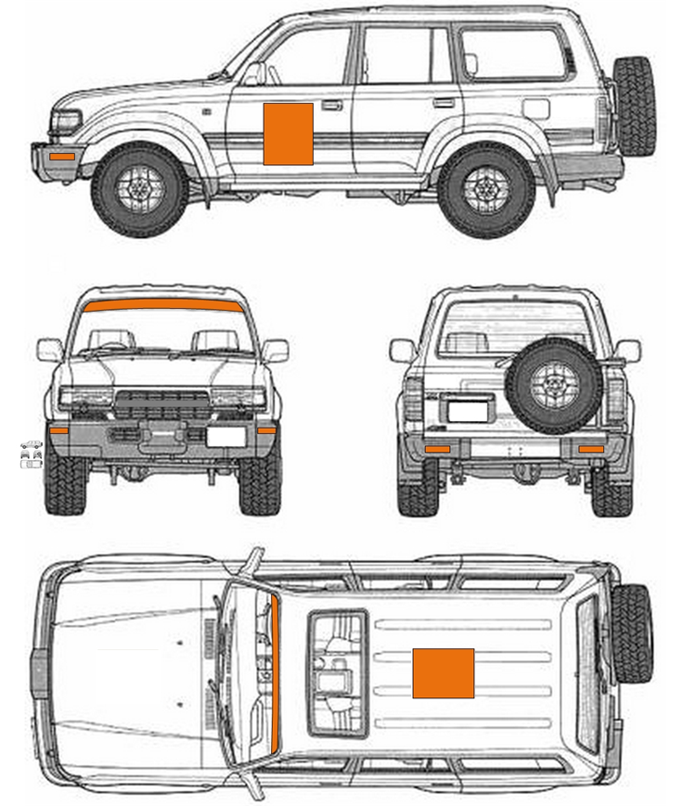

6.3 Tanımlama

Yarışmacı numaraları, yarışma plakaları ve reklam çıkartmaları Organizatör tarafından sunulmaktadır. Tüm bunlar araç teknik kontrole girmeden önce organizasyon tarafından yapıştırılacaktır ve yarış boyunca görünür olmaları sağlanmalıdır.

6.4 Yarışmacı numarası ve yarışma plakalarının kullanımıyla ilgili kural ihlalleri ve cezaları

Bir yarışmacı numarasının ya da yarışma plakasının eksikliği 100 TL nakit
Yarışma plakasının ya da araç plakasının görünmemesi 100 TL nakit
Organizatörün teklif ettiği reklamların eksikliği ya da yanlış yerde
bulunması (her bir ihlal için) 100 TL nakit
Yarışmacı adının eksikliği (her bir ihlal için) 50 TL nakit

7 – İDARİ KONTROL

7.1 Teslim edilmesi gereken belgeler

  - Sürücü ve yardımcı sürücünün ehliyetleri
  - Ekibin yarışmacı lisansı (takım ya da sürücü veya yardımcı sürücüye ait)
  - Sürücü ve yardımcı sürücünün mahalli pilot lisanları
  - Üçüncü şahıslara karşı trafik mesuliyet sigortası
  - Aracın dokümanları ve ruhsatı
  - Aracın sahibi olunmaması durumunda vekâletname

Kayıt formundaki tüm eksikler giderilmelidir ve imzalı olarak teslim edilmelidir.

Yarışmacıların tüm belgeleri eksiksiz olarak idari kontrole getirmeleri gerekmektedir.
Belgelerin eksik olması halinde yarışmacının kaydı geçersiz sayılacaktır.

8 – TEKNİK KONTROL
Araçların farları, sinyalleri, arka farları, fren lambaları ve uyarı lambaları düzgün çalışmalıdır. Sis lambalarının ve sürüş farlarının sayısı için kısıtlama yoktur. Aracın arkasında en az 1 adet sarı renkli sürekli yanıp sönen flaşörlü sinyal lambası bulunmalıdır.

Yarışmacılar Teknik Kontrol’e aşağıdaki tabloda belirtilen tüm ekipmanlara sahip olarak gelmelidir. 2018 Ulusal Offroad Talimatı ve 2018 Yarışma Ek Düzenlemeleri EK-1 Güvenlik Ekipmanları Tablosu esas olarak alınmaktadır.

Araçlar Teknik Kontrol’e getirilmeden önce yarışma numaraları, yarışma plakaları ve reklamlar kurallarda belirtildiği şekliyle araç üzerine yapıştırılmış olmalıdır.

Teknik Kontrol’e geç kalan yarışmacılara 2018 Mahalli Baja Talimatı harici aşağıdaki cezalar verilebilir:
30 dakikaya kadar 50 TL
30 dakika 1 saat 100 TL
Fors major ile her 1 saat 50 TL

9 – YARIŞMANIN İŞLEYİŞİ

Organizasyonun, kolluk kuvvetlerinin destekleri ve görevlileriyle etapları kapatmak için aldığı tüm önlemlere rağmen baja bir açık yol off-road yarışıdır. Yarışmacılar özel etap içinde başka araçlarla karşılaşabileceklerini bilmelidir.

9.1 Yarışma Start Listesi

Start listesi yarışmacının yarışlarda önceden gösterdiği başarılara göre ve dünya çapında cross country yarışlarında gösterdiği başarılara göre önceden duyurulur.

2. gün ve diğer günler için start listesi bir önceki günün genel klasmanına göre belirlenip duyurulacaktır.

9.2 Start Prosedürü

Eğer Özel Seyirci Etabı var ise (Madde 3-Program’a bakınız) takım görevlileri aracı Start Öncesi Toplanma Alanı’na kadar getirebilir.

Start Öncesi Toplanma Alanı’na geciken yarışmacılara aşağıdaki cezalar verilir:
10 dakikaya kadar gecikme 50 TL
10 - 30 dakika arasında gecikme 100 TL

Özel Seyirci Etabı’nda start almak zorunludur. Mücbir sebeplerle (fors majör) start alamayan yarışmacılar durumlarını yazılı olarak Organizasyon’a bildirmelidir ve 200 TL cezayı ödemelidir.

9.3 Finiş Prosedürü

Finiş noktası Zaman Çizelgesinde belirtilecektir. Yarışmacılar görevlilerin talimatlarını takip ederek Finiş Seremonisine katılacak ve Kapalı Park’a girecektir. Erken giriş serbesttir.

9.3.1 Servis Alanı / Kamp (Bivak) Giriş

Gün sonu erken giriş serbesttir.

Servis girişine 30 dakikadan daha fazla geç gelen yarışmacının son özel etap derecesine 60 dakika zaman cezası eklenir.

Günlük brifing tarih ve zamanı programdadır.

Roadbooklar servis alanında dağıtılacaktır. Bir sonraki günün yol notu dağıtılırken biten günün yol notu teslim alınır.

9.4 Normal Etaplar

Normal etaplar, kamp ve özel etap ya da iki özel etap arasındaki bağlantı etaplarıdır. Bu etapların geçilmesi için yarışmacılara belirli bir süre verilir. Bu süre Zaman Çizelgesinde belirtilir ve yarışmacılar buna göre hareket eder. Erken girişlerde dakika başına 1 dakika, geç girişlerde dakika başına 10 saniye ceza uygulanır.

Ancak Zaman Kontrol noktası kapanmadan önce kayıt işlemlerini tamamlayan yarışmacılar start alabilir. Özel Etaba giremeyen yarışmacılar bir sonraki kontrol noktasına gitmelidir.

Güvenlik gerekçeleriyle yol notunda belirtilen güzergâh takip edilmelidir. Eğer bir yarışmacı geçerli sebeplerle yol notundan ayrılacaksa etap sorumlusundan veya yarışma direktöründen onay almalıdır. Uydu takip sistemi ile yol güzergâhının terk edildiğinin tespiti durumunda cezai yaptırım uygulanır.

9.5 Özel Etaplar

Özel Etaplar, yarışmacıların zamana karşı yarıştıkları bölümlerdir.

- Özel Etap Start Prosedürü

Yarışmacı aracını Start noktasına zamanında ve tüm güvenlik önlemleri alınmış (kemerler sıkı, kasklar takılı, uydu takip açık, GPS açık vb) şekilde konumlandırır.

Start noktasını 20 saniye içerisinde terk edemeyen yarışmacıya her dakika için 1 dakika ceza eklenir. 30 dakika içerisinde start noktasını terk edemeyen yarışmacı o ayaktan ihraç olur.

- Özel Etaplarda Zaman Tutulması

Özel etaplarda saniyenin hassasiyetle zaman tutulur. Yarışmanın resmi zamanı özel etap start sisteminde görülen zamandır.

- Özel Etap Finiş Prosedürü

Özel etap sonunda FF (flying finish) metoduyla ve fotosel cihazlarıyla zaman ölçümü yapılır. Yarışmacılar bu noktanın ilerisinde bulunan Stop noktasında durarak zamanlarını işletirler. Yol notunda da gösterildiği gibi Sarı FF noktası ile Stop noktası arasında en az 300 metre mesafe bulunacak. Sarı FF’ten 100 metre sonra bulunan FF çizgisinden durmadan geçilecektir. 200 metre sonra Stop noktasında durularak yarışmacı karnesine zamanını işletecektir.

Kayıt işlemi mümkün olan en kısa sürede tamamlanmalıdır ve korumalı görevli noktasının dışında yapılmalıdır. Etap finişi aşağıdaki simgelerle işaretlenmiştir.

Stop noktasında bir sonraki normal etap (liaison) için zaman verilir.

9.5.4 Özel Etap İçindeki Yakıt İkmal Alanı (Re-fueling Zone)
Bazı özel etaplarda yakıt ikmal noktaları bulunabilir. Bu noktalar yol notunda belirtilecektir. Bu alanlara girmek her yarışmacı için mecburidir. Her yarışmacıya 10 dakikalık nötralizasyon uygulanacaktır. Bu süre içinde görevlilerin gözetimi altında yakıt ikmali yapılabilir. 10 dakika içinde yakıt ikmal alanını terk edemeyen yarışmacılara geç kaldıkları her bir dakika için 1 dakika zaman cezası verilir.

9.6 Hız Sınırlaması Bulunan Bölgeler

Normal etaplar ya da özel etaplar içindeki yerleşim bölgelerinde ve trafiğin yoğun olduğu yerlerde hız sınırlamalarına uyulması gerekmektedir. Hız sınırlamasının bulunduğu yerler yol notunda gösterilecektir.

Hız sınırlaması bulunan bölgelerden uyarı yapılmaksızın hız kontrolü yapılır. Buna ek olarak gün sonunda yapılacak kontrolde hız sınırının ihlal edilip edilmediğine bakılacaktır. Hız sınırı ihlalinin tespit edilmesi durumunda cezai yaptırım uygulanır
Hız sınırı içerisinde belirtilen süratin aşıldığı her pik noktasın ceza olarak yansıtılır. Hız limitinin 1-15 km/h üzerine çıkılan her pik için 1 dakika zaman ve para cezası, 16-40 km/h üzeri çıkılan her pik için 2 dakika zaman ve para cezası, 40km/h üzerinde çıkılan her pik için 5 dakika zaman ve para cezası verilir. Sürekli tekrar ve sportmenliğe aykırı davranış olarak değerlendirilmesi durumunda Komiserler Kurulu ayak ihracı cezası verebilirler.

9.7 Yol Noktaları (Way Point)

Yarışmacılar teknik kontrolden finişe kadar Yol Noktalarını (Way Point) takip etmek zorundadır. Bu noktalar günlük olarak yarışmacıların GPS cihazlarına yüklenir. Yarışmacılar yol noktalarını takip ederek ilerlemelidir. Atlanan way point için cezai yaptırım uygulanır.
Bir özel etapta bulunan toplam waypoint sayısının %50’den fazlasını atlayan yarışmacı etabı tamamlayamamış sayılır.

9.8 Zamanında Geçilemeyen Özel Etaplar

Tüm özel etapların açılış ve kapanış zamanları vardır. Eğer bir yarışmacı bu aralık içinde zaman kontrol noktalarına ulaşamazsa bir sonraki kontrol noktasına devam etmelidir. Bu nokta bir sonraki etap ya da kamp alanı veya otel olabilir. Yarışma güzergâhını terk eden yarışmacılar Organizasyonu ivedilikle bilgilendirmelidir.
Zaman çizelgesi (itinerary)’de belirtilen iki zaman kontrol noktası arasındaki ideal süre içerisinde özel etabı tamamlayamayan yarışmacıya;

• 30km’ye kadar olan etaplar için : Etap İdeal Süresi +15 Dakika
• 30-60 km arası olan etaplar için : Etap İdeal Süresi + 30 Dakika
• 60-100 km arası olan etaplar için : Etap İdeal Süresi + 60 Dakika
• 100 km’den uzun etaplar için : Etap İdeal Süresi + 90 Dakika

Ayak süresince toplam geç kalması 60 dakikadan fazla olan yarışmacı o ayaktan ihraç olur.

9.9 Etap İptalleri

Startı verilmiş bir etap güvenlik ve herhangi bir kaza sebebiyle geçilemez hale gelmişse,
Yarışmada eğer yarışmacıların %75’i etabı tamamlamış ise tamamlayamayan yarışmacılara kategorilerinin en kötü derecesi verilir.
Eğer etap herhangi bir nedenden bloke olmuşsa ve tüm yarışmacılar bloke olan noktaya kadar varabilmişse dereceler uydu takip sisteminden alınarak işlenir.
Eğer etabı %75’ten az yarışmacı tamamlayabilmişse ve uydu takip sistemi ile bir değerlendirme yapılamıyorsa etap iptal edilir.

9.10 Derecelendirme

Bir yarışmacının yarış sonu klasmanına girebilmesi için özel etapların en az yarısını etap ideal süresi içinde tamamlamış olmalıdır. Etap iptali halinde, iptal edilen etaplar toplam etap sayısından çıkarılır.

Örnek: Eğer 13 etap var ise, yarışmacının yarış sonu klasmanına girebilmesi için en az 6 etabı ideal süreleri içerisinde tamamlamış olması gereklidir.

10 – CEZALAR

SIRA | AÇIKLAMA | KOŞUL | CEZA
1 | Kaybedilen ya da yanlış yapıştırılan her bir reklam etiketi için |  | 100 LIRA
2 | Eksik bir yarışma plakası ya da yarışmacı numarası |  | 100 LIRA
3 | Yarışma plakalarının ya da araç plakasının okunmaz olması |  | 100 LIRA
4 | Organizatörün teklif ettiği reklamların eksikliği ya da yanlış yerde bulunması | Her bir ihlal için | 100 LIRA
5 | Sürücülerin adının eksikliği | Her bir ihlal için | 50 LIRA
6 | Teknik Kontrole geç gelinmesi | 30 dakikaya kadar | 50 LIRA
6 | Teknik Kontrole geç gelinmesi | 30 dakika 1 saat arasında | 100 LIRA
6 | Teknik Kontrole geç gelinmesi | Her bir saat için ekstra | 50 LIRA
7 | Start Öncesi Toplanma Alanına geç gelinmesi | 10 dakikaya kadar | 50 LIRA
7 | Start Öncesi Toplanma Alanına geç gelinmesi | 10 - 30 dakika arası | 100 LIRA
7 | Start Öncesi Toplanma Alanına geç gelinmesi | Start alınmaması | 200 LIRA
8 | Trafik kurallarının ihlal edilmesi | Her seferinde | 250 LIRA
9 | Özel etap içinde emniyet kemerinin ya da kaskın takılı olmaması | İlk Sefer | 100 LIRA
9 |  | İkinci Tekrar | 200 LIRA
9 |  | Üçüncü Tekrar | Ayak İhracı
10 | Bilgi vermeksizin yarış güzergâhının terk edilmesi | Birinci ve ikinci kez | 30 dakika
11 | Hatalı kalkış | İlk sefer | 1 dakika
11 | Hatalı kalkış | İkinci Tekrar | 3 dakika
11 | Hatalı kalkış | Üçüncü tekrar ve sonrası | 10 dakika
12 | Hız sınırlaması alanlarındaki GPS kayıtlarının eksikliği | Birinci ve ikinci kez | 30 dakika
13 | Way Point geçişinin eksikliği |  | 10 dakika
14 | Yakıt ikmal alanından geç çıkma | Dakika başına | 1 dakika

11 – ÖDÜLLER

Ödül Töreni

FADILLI YARIŞ MERKEZİ

Ödüller

Genel Klasman

Birinci Pilot/Co-Pilot Kupa
İkinci Pilot/Co-Pilot Kupa
Üçüncü Pilot/Co-Pilot Kupa

Sınıflar

Sınıf SSV 1.cisi Pilot/Co-Pilot Kupa
Sınıf SSV 2.cisi Pilot/Co-Pilot Kupa
Sınıf SSV 3.sü Pilot/Co-Pilot Kupa

Sınıf TH1 1.cisi Pilot/Co-Pilot Kupa
Sınıf TH1 2.cisi Pilot/Co-Pilot Kupa
Sınıf TH1 3.sü Pilot/Co-Pilot Kupa

Sınıf TH2 1.cisi Pilot/Co-Pilot Kupa
Sınıf TH2 2.cisi Pilot/Co-Pilot Kupa
Sınıf TH2 3.sü Pilot/Co-Pilot Kupa

Best Time Kupası Pilot/Co-Pilot Kupa

EK I – ZAMAN ÇİZELGESİ

Yarışmacılarla İlişkiler Sorumlusu

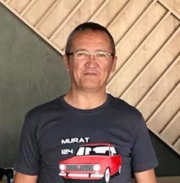

Serdar Canbek

Gsm : 0 532 4617000

